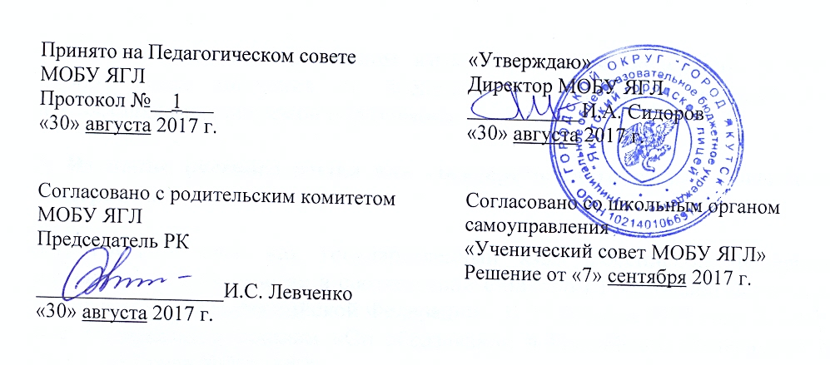

ПОЛОЖЕНИЕ
о языках образования
в муниципальном общеобразовательном бюджетном учреждении
«Якутский городской лицей» городского округа «город Якутск»

1. Общее положение

1.1. Положение о языках образования (далее – Положение) разработано на основе Федерального закона от 29.12.2012 № 273-ФЗ "Об образовании в Российской Федерации" (далее – Федеральный закон "Об образовании в Российской Федерации"), в соответствии с Законом Российской Федерации «О языках народов Российской Федерации» от 25 октября 1991 года №1807-1, Законом Республики Саха (Якутия) "Об образовании", Законом Республики Саха (Якутия) от 16 октября 1992 года N 1170-XII «О языках Республике Саха (Якутия)», Уставом МОБУ «Якутский городской лицей».

1.2. Настоящее Положение разработано с целью соблюдения законодательства Российской Федерации в области образования в части определения языка образования в МОБУ «Якутский городской лицей».

1.3. В Учреждении образовательная деятельность осуществляется на русском языке, если настоящим Положением не установлено иное. Преподавание осуществляется в соответствии с федеральными государственными образовательными стандартами.

1.4. Настоящее Положение обязательно для исполнения всеми участниками образовательного процесса.

2. Язык образования

2.1. В соответствии с ст.14 п.1 Закона РФ «Об образовании в Российской Федерации» в МОБУ «Якутский городской лицей» гарантируется получение образования на государственном языке Российской Федерации, а также выбор языка обучения и воспитания в пределах возможностей, предоставляемых системой образования.

3. Изучение русского языка как государственного языка Российской Федерации.

3.1. Русский язык как государственный язык Российской Федерации изучается во всех классах в соответствии с Законом Российской Федерации «О языках народов Российской Федерации» от 25 октября 1991 года №1807-1 и с Федеральным законом «Об образовании в Российской Федерации» от 29.12.2012 года №273—ФЗ.

3.2. Изучение русского языка как государственного языка в Учреждении регламентируется федеральными государственными образовательными стандартами. В региональном Базисном учебном плане, составленном на основе федерального Базисного плана, отводятся соответствующие часы на изучение русского языка как государственного языка Российской Федерации.

3.3. Во всех классах школы русский язык изучается в объемах, предусмотренных Базисным учебным планом для школ Российской Федерации, ни в одном из них не должно допускаться сокращение количества часов на изучение русского языка.

3.4. В образовательном процессе должны использоваться только те учебники, которые утверждены и рекомендованы (или допущены) Министерством образования и науки Российской Федерации.

4. Изучение языков народов Республики Саха (Якутия)

4.1. Учреждение обеспечивает условия для изучения языков народов Республики Саха (Якутия).

4.2. Преподавание языков народов Республики Саха (Якутия) осуществляется в соответствии с законодательством Республики Саха (Якутия) об образовании.

4. Право на выбор языка воспитания и обучения

4.1. В Учреждении право на получение дошкольного, начального общего и основного общего образования на родном языке из числа языков народов Российской Федерации, а также право на изучение родного языка из числа языков народов Российской Федерации реализуется в пределах возможностей, предоставляемых системой образования, в порядке, установленном законодательством об образовании.

4.2. Язык (языки), на котором ведется обучение и воспитание в образовательном учреждении, определяется учредителем с учетом образовательных запросов населения.

